Η ΜΕΤΑΝΑΣΤΕΥΣΗ

(συνέντευξη)

1.Ποιος ήταν ο λόγος που σας οδήγησε στην μετανάστευση;

- Οι κύριοι λόγοι που συντέλεσαν στο να πάρουμε την τελική μας απόφαση ήταν η αναζήτηση ενός καλύτερου περιβάλλοντος διαβίωσης για εμάς και τα παιδιά μας.

2.Ποιά χρονική περίοδο αποφασίσατε να φύγετε;

- Αποφασίσαμε να φύγουμε στα μέσα της δεκαετίας του 1950 λόγω των δύσκολων οικονομικών συνθηκών στην ύπαιθρο και την σοβαρή έλλειψη εργασίας που υπήρχε τότε. Η Κατοχή, ο Εμφύλιος και πολιτικοί λόγοι μας ανάγκασαν να φύγουμε.

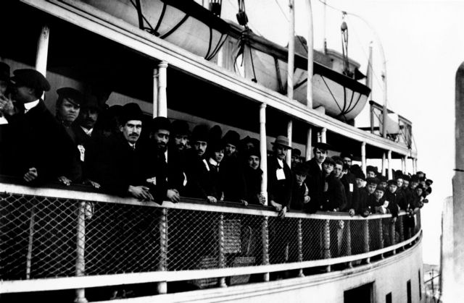

3.Τι προκάλεσε τις δύσκολες οικονομικές συνθήκες;

- Η φτώχεια , η εξαθλίωση , η μιζέρια και οι δυσμενείς οικονομικές συνθήκες των νοικοκυριών αποτελούσαν χαρακτηρισμό της ελληνικής κοινωνίας την εποχή εκείνη. Έτσι, πολλοί μετανάστες που βρίσκονταν στην Αμερική , έστελναν χρηματική υποστήριξη και στις οικογένειές τους στην Ελλάδα.

4.Πόσο καιρό σας πήρε να φτάσετε στην Αμερική;

-Καθώς οι καιροί ήταν πολύ διαφορετικοί από τώρα, που μπορεί κανείς να βρίσκεται στην άλλη άκρη του κόσμου μέσα σε μία μέρα, τότε για να ολοκληρωθεί μία διαδρομή σαν αυτή, περνούσε ένας ολόκληρος μήνας μέσα στο καράβι, σε άθλιες συνθήκες υγιεινής και συμβίωσης.

5.Ήσασταν καλοδεχούμενοι στην Αμερική;

Με το που πατήσαμε το πόδι μας στην γη της ελευθερίας, νομίζοντας πως είχαν τελειώσει τα βάσανά μας, μας οδήγησαν με το ζόρι σε ένα νησάκι που το ονόμαζαν ‘Έλις’ ώστε να μας κάνουν ένα είδος ιατρικών εξετάσεων ώστε να τους επιτραπεί η είσοδος στις ΗΠΑ. Λόγω του υπερβολικού πληθυσμού που μετανάστευσε ξαφνικά στην Αμερική , οι ‘ανώτερες’ κοινωνικές τάξεις εκμεταλλεύονταν τις ‘κατώτερες’ οικονομικά. Καθώς οι πιο πολλοί έπιαναν δουλειές σε μαγαζιά για να πλένουν πιάτα , οι ‘πιο ισχυροί’ τους έβαζαν να δουλεύουν ώρες για ένα ξεροκόμματο ή μία ελάχιστη οικονομική αμοιβή. Λίγοι ήταν εκείνοι που κατάφεραν να μπουν στη ‘γη της επαγγελίας’ και ακόμα πιο λίγοι αυτοί που κατάφεραν να επιστρέψουν πίσω στην πατρίδα τους. Εμείς ήμασταν από εκείνους που ήταν μαζί τους η τύχη.

